Overlap Analysis in the Client Center

1. Müşteri Merkezi'nde Çakışma Analizi

1.1 Müşteri Merkezi'nde Çakışma Analizi
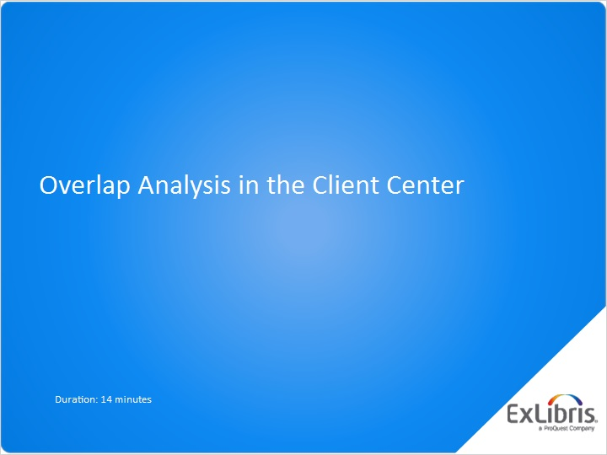
Notes:
“Müşteri Merkezi'nde Çakışma Analizi” eğitimine hoş geldiniz.

Bu eğitim size e-Dergi aboneliklerinizi ve veritabanlarınızın her birindeki “özel” içerik veya başlıkların sayısını değerlendirmek için Çakışma Analizi raporlama aracına bir başlangıç eğitimi sunacaktır.

1.2 Bu Eğitim Hakkında
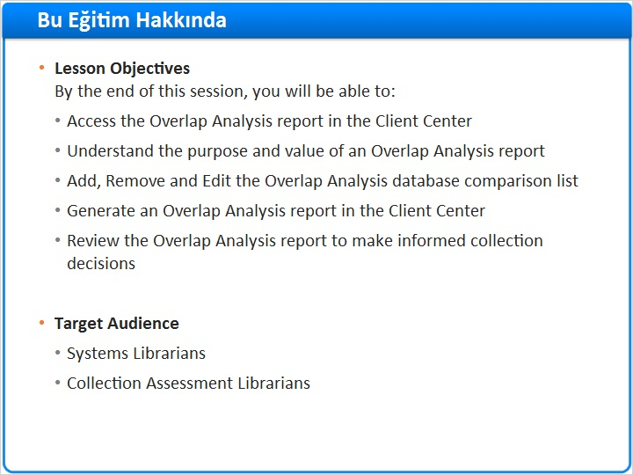
Notes:
Bu eğitimin sonunda, şunları yapabileceksiniz:
- Müşteri Merkezi'ndeki Çakışma Analizi raporuna erişim
- Bir Çakışma Analizi raporunun amacını ve değerini anlama
- Çakışma Analizi karşılaştırma listesi ekleme, kaldırma ve düzenleme
- Bir Çakışma Analizi raporu oluşturma
- Bilinçli koleksiyon kararları vermek için Çakışma Analizi raporunu gözden geçirme

1.3 Önkoşullar
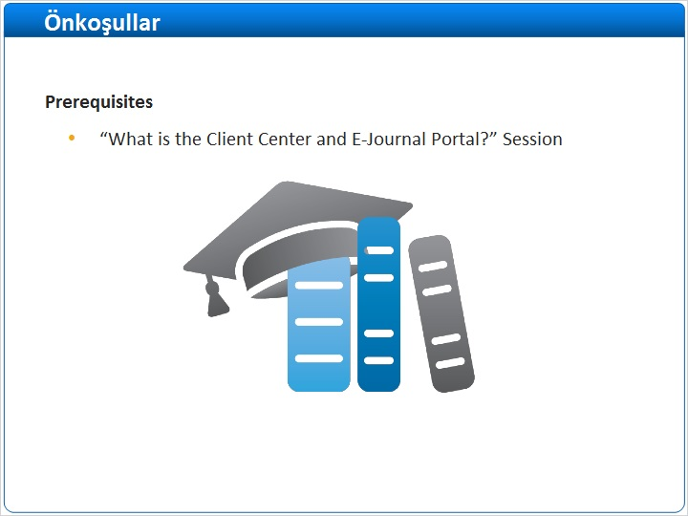
Notes:
Bu eğitim oturumuna başlamadan önce, öncelikle “Müşteri Merkezi ve E-Dergi Portalı Nedir?” eğitimini tamamladığınızdan emin olun.

Bu sayede bu eğitim boyunca atıfta bulunduğumuz içerikleri çok daha iyi anlayabileceksiniz.

1.4 Konular
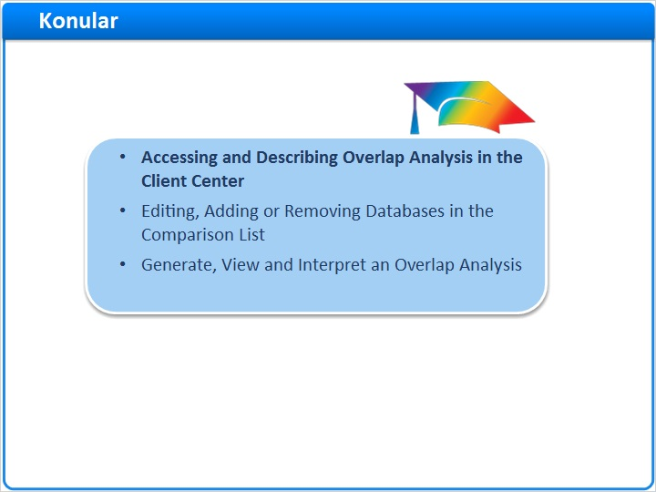
Notes:
Bu oturum için konular aşağıdaki gibidir:
- Size Müşteri Merkezi'ndeki Çakışma Analizi aracına nasıl erişileceğini göstererek başlayacağım ve sayfa düzeninin bir genel görünüm tanımından ve incelenmesinden bahsedeceğim
- Daha sonra, Çakışma Analizinizde kullanılan karşılaştırma veritabanlarının listesinin nasıl düzenleneceğinin ve daha iyi hedef gözeterek bir rapor oluşturmak için bu karşılaştırma listesindeki veritabanlarından nasıl Ekleme ve Kaldırma yapılacağının üzerinden geçeceğiz;
- Eğitimin son bölümü bir Çakışma Analizi raporunun oluşturulması ve yorumlanmasına odaklanacaktır.
Şimdi Çakışma Analizinin bir tanımı ile başlayalım.

1.5 Bir Çakışma Analizi Başlatmak
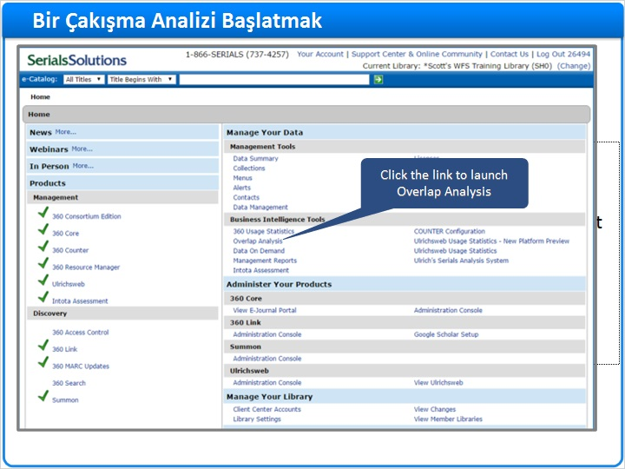
Notes:
Çakışma Analizi, e-Dergi aboneliklerinizi ve veritabanlarınızın her birindeki “özel” içerik veya başlıkların sayısını değerlendirmek için güçlü bir araçtır.

Çoğu e-Dergi başlığı “Çakışma” adı verilen birden fazla veritabanında mevcuttur. Fakat, kurumunuz için en faydalısı, çoklu paketlerde aynı başlığa para vermemeniz için en fazla özel içeriğe sahip olan veritabanlarına abone olmaktır.

Çakışma Analizi size şu fırsatı sunar:
- Abone olduğunuz veritabanlarındaki tam metin e-Dergi başlıklarını Müşteri Merkezi'nde karşılaştırma.
- eKitap başlıkları Çakışma raporuna dahil olmadığından Çakışma Analizi'nin sadece tam metin e-Dergi başlıklarını karşılaştırdığını unutmayınız.
- Bir veritabanına özel stokları tanımlayın ve Müşteri Merkezi'nde herhangi bir yerde bulunan başlıkları görüntüleyin.
- En yüksek değeri veya ROI veritabanlarını ve dergileri, kullanıcı verilerinizle birleştirildiğinde değerlendirin
- Çakışma Analizi, daha iyi hedefe göre bir karşılaştırma için veritabanı karşılaştırma listenizi düzenlemenize imkan veren esnek bir araçtır.
- Pakette ne kadar özel içerik görmek için bir deneme veya satın almayı düşünüyorsanız takip edilmeyen bir veritabanını da bir Çakışma Analizi'ne ekleyebilirsiniz.

Müşteri Merkezi Ana Sayfası'ndan Ticari Karar Destek bölümü altındaki Çakışma Analizi bağlantısına tıklayın.

1.6 Çakışma Analizi Sayfasına Bakış
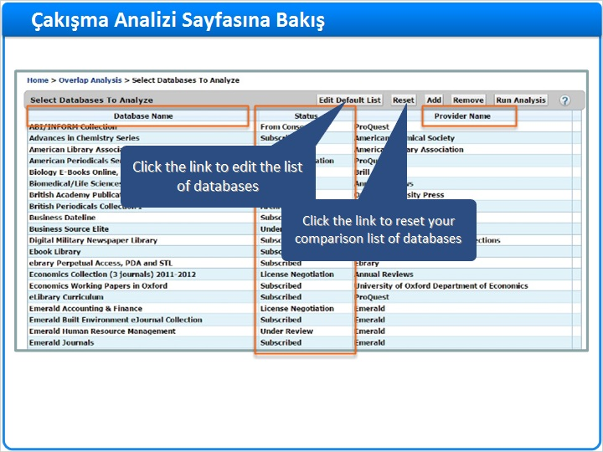
Notes:
Çakışma Analizi sayfası Müşteri Merkezi'nde tüm takip edilen veya abone olunan veritabanlarının bir listesi ile beraber varsayılan olarak açılacaktır. Bu, Çakışma Analizi karşılaştırmanızda kullanılacak olan veritabanlarının bir listesidir.

Bu sayfadan Veritabanı Adı'nı ve Sunucu Adı'nı görüntüleyebilirsiniz.

Ayrıca Veritabanı'nın Statüsü'nü de görebilirsiniz. Müşteri Merkezi'nde bir statü atadığınız veritabanını takip etmeye başladığınızda. 360 Resource Manager müşterisiyseniz, Veritabanınıza atadığınız varsayılan statü etiketlerini bu sütunda da göreceksiniz.

Karşılaştırma listenizde varsayılan olarak görünen veritabanlarının listesini düzenlemek için sayfanın üstündeki butonları kullanın.

Karşılaştırma listesinde değişiklikler yaptıysanız, listeyi varsayılan ayarlara geri döndürün.

1.7 akışma Analizi Sayfasına Bakış
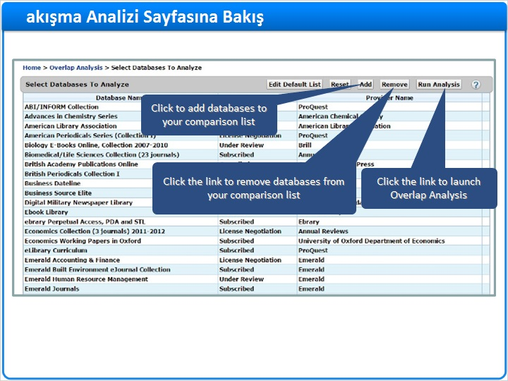
Notes:
Veritabanını karşılaştırma listenize eklemek için Ekle butonuna tıklayın. Ayrıca, bir Veritabanı için Bilgitabanımızda arama yapabilir ve veritabanını denemeden veya satın almadan önce bu pakette ne kadar çakışan veya özel içeriğin bulunduğunu görmek için veritabanını karşılaştırma listesine ekleyebilirsiniz.
Veritabanlarını daha iyi hedefe göre bir karşılaştırma listesine daraltarak, çakışma analizinizden kaldırmak için Kaldır butonuna tıklayın.

Çakışma Analizi raporunuzu son hali ile oluşturmak için Analizi Çalıştır butonuna tıklayın.

1.8 Konular
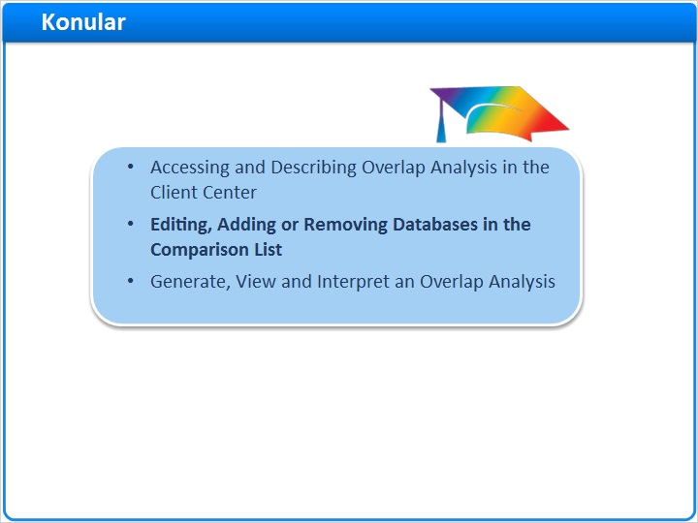
Notes:
Çakışma Analizi sayfası ile ilgili genel bir fikre sahip olduğunuza göre şimdi Çakışma Analizi karşılaştırma listenizden veritabanlarını nasıl düzenleyebileceğinize, ekleyebileceğinize ve kaldırabileceğinize odaklanalım.

1.9 Varsayılan Listesini Düzenleme
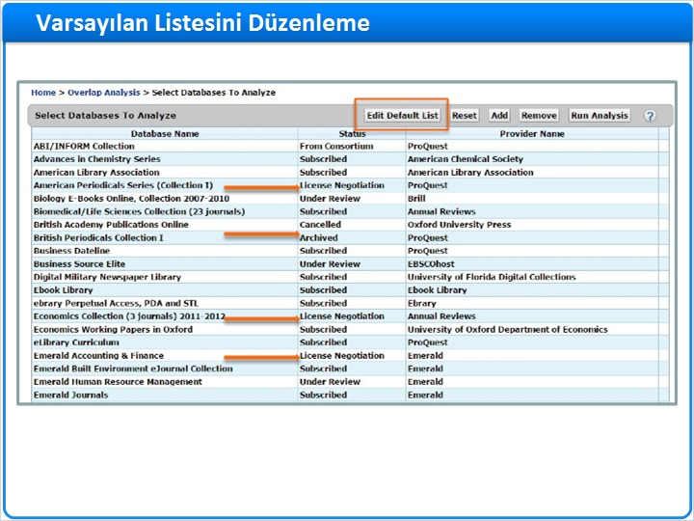
Notes:
Takip edilen eKitap veritabanlarını ve sıfır başlıklı Ö&D İçerik veritabanları gibi tam metin dergileri içermeyen diğer veritabanlarını bu karşılaştırma listesinde görebiliyor olsanız da, Çakışma Analizi sadece tam metin e-Dergi paketlerinin kapsamını karşılaştırır.
360 Resource Manager müşterileri varsayılan statü etiketli kaynakların da varsayılan listesinde görüneceğini fark edeceklerdir. Bu durumda, bazı veritabanları için Lisans Görüşme ve Arşivlenen statüleri gösterilir.
Varsayılan Listesini Düzenle butonu, veritabanlarının varsayılan listesini statüye göre değiştirmenizi sağlar, böylece sadece seçtiğiniz özel statülere sahip veritabanlarını görürsünüz.
Çakışma Analizi listesinde ilk olarak görülen veritabanlarının varsayılan listesi üzerinde ayarlamalar yapmak için Varsayılan Listesini Düzenle'ye tıklayın

1.10 Varsayılan Listesini Dzenleme
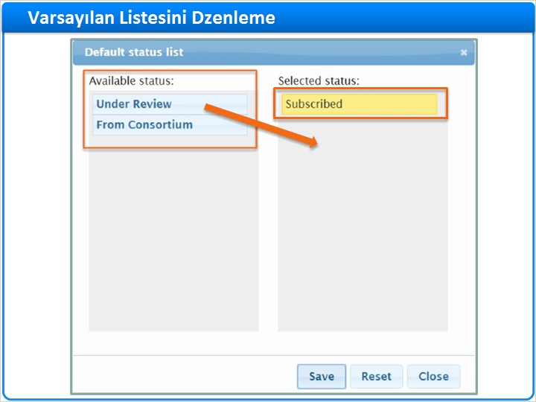
Notes:
Kurumunuz için mümkün olan statü türleri soldaki “Mevcut Statüler” bölmesinde listelenir. 360 RM müşterileri burada daha fazla özel statü görebilir.

Bu Çakışma Analizi varsayılan yapılandırmasında, veritabanlarınız için Abone Olunan statüsünün Çakışma Analizi'nde gösterilmek üzere seçili olan tek statü olduğunu görebiliriz. Bunu sağdaki ”Seçili Statüler” bölümünde görebilirsiniz.

Statülerin varsayılan listesini, böylelikle de statü etiketi atanan veritabanlarını düzenlemek, bir statü çubuğunu Mevcut statü sütunundan Seçili Statü sütununa getirmek kadar kolaydır.

Bu şekilde, koleksiyonunuzda ilgili statüye sahip veritabanlarınızı Çakışma Analizi karşılaştırma grubunda görüntülemek için etkinleştirmiş oldunuz.

Diğer bir ifadeyle, ilgili statü ile Müşteri Merkezi'nde takip ettiğiniz veritabanları stokları Çakışma Analizi raporunda karşılaştırma amaçlı kullanılacaktır.

Statü çubuğunun adına tıklayın (bu durumda İnceleniyor'a) ve bu çubuğu Mevcut Statü sütunundan Seçili Statü sütununa taşıyın.

1.11 Varsayılan Listesini Dzenleme
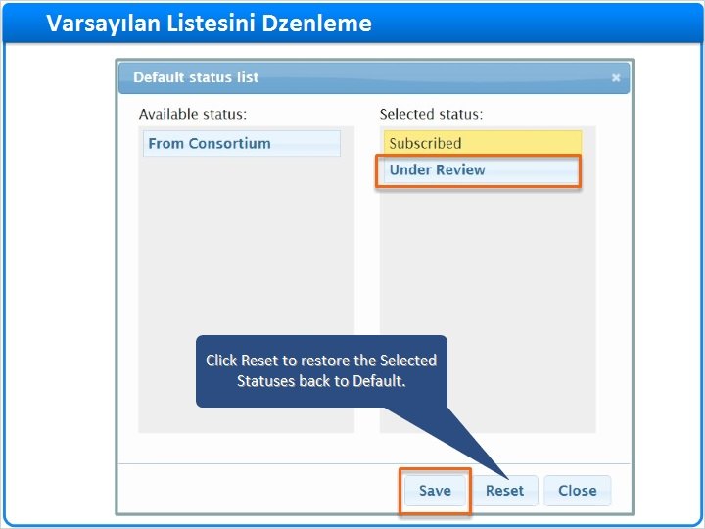
Notes:
İnceleniyor statü çubuğunun Seçili statü çubuğunun altına yerleştirilmiş olduğunu şimdi görebilirsiniz. Bu da “İnceleniyor” statü etiketli veritabanlarını Çakışma Analizi'nde karşılaştırma için veritabanlarının listesine eklediğinize işaret etmektedir.

Bu statüye sahip kaynakları Çakışma Analizinize eklemeniz, yenilenmekte olan veritabanlarınızdaki stokları karşılaştırmanıza ve buna ne kadar özel başlığın dahil olduğunu ve diğer paketlerde ne kadar başlığa sahip olduğunuzu değerlendirmenize olanak verir.

Kullanım istatiklerinizle beraber, bu son derece yararlı bir değerlendirme araç seti olabilir.

Yeniden Başlat butonu, sizin sadece Abone Olunan statüsüne sahip veritabanlarınızın karşılaştırma listenize dahil edildiği veritabanlarının varsayılan listesine dönmenize imkan verir.

Yaptığınız herhangi bir değişikliği kaydetmek için Kaydet'e bastığınızdan emin olun.

1.12 Çakışma Analizi'ne bir Veritabanı Ekleme
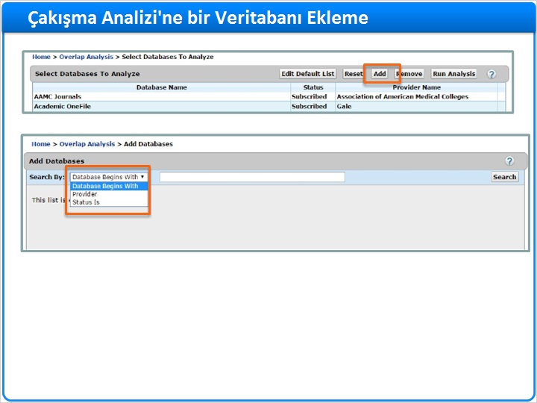
Notes:
İlk önce Ekle butonuna tıklayarak Çakışma Analizi karşılaştırma listenize yeni bir veritabanı ekleyebilirsiniz.

Takip edilmeyen kaynaklar, örneğin bir deneme veya satın almayı düşündüğünüz bir veritabanı için, Bilgitabanı'nı aramada Arama fonksiyonunu kullanın.

Çakışma Analizi, siz denemeden veya satın almadan önce ne kadar özel içerik olduğunu size söyleyecek, böylelikle bütçenizi arttırmanıza ve daha sağlam bir e-kaynak koleksiyonu oluşturmanıza yardımcı olacaktır. Aramalar bir Anahtar kelime araması ile Başlayan Veritabanı, Tedarikçi adı veya Abonelik Statüsüile yapılabilir.

1.13 akışma Analizine bir Veritabanı Ekleme
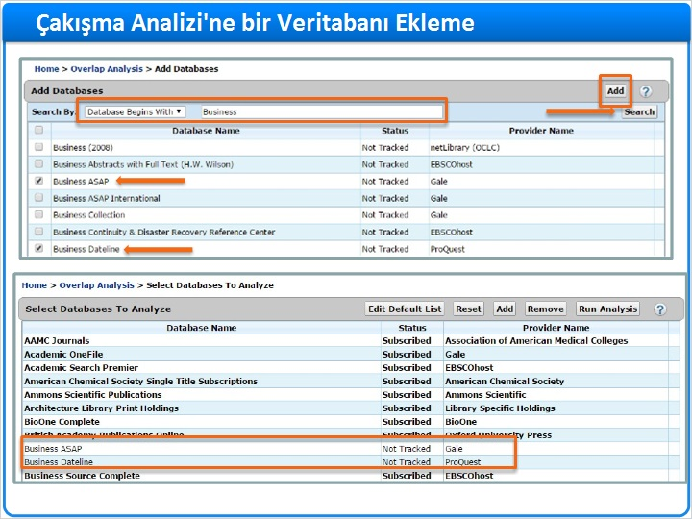
Notes:
Bu senaryoda İş için bir Anahtar kelime araması ile Başlayan Veritabanına sahibiz. “İş” kelimesi içeren veritabanları için Bilgitabanlı aramayı gerçekleştirmek için Ara butonuna tıklayın.

Arama sonuçları görününce, uygun veritabanını veya veritabanlarını, yanlarındaki işaret kutusunu (bu durumda Business ASAP ve Business Dateline) işaretleyerek Çakışma Analizi'ne dahil etmek üzere seçebilirsiniz.
Seçili veritabanlarını Çakışma karşılaştırma listesine eklemek için Ekle butonuna tıklayın.

Karşılaştırma listesine yeni eklenen bu veritabanlarını daha sonra göreceksiniz.

Bunun, bu veritabanlarını Müşteri Merkezi aboneliklerinize eklediğiniz anlamına GELMEDİĞİNİ unutmayın. Bunları sadece karşılaştırma için bir Çakışma Analizi listesine eklediniz.

1.14 Çakışma Analizi'nden bir Veritabanı'nı Kaldırma
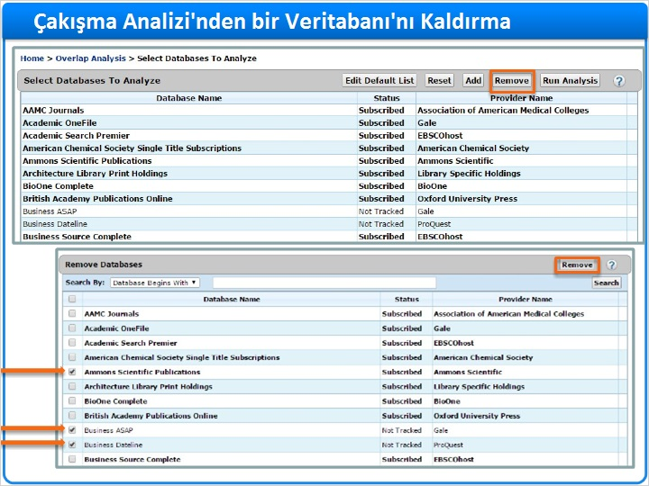
Notes:
Kaldır butonuna tıklayarak veritabanlarını Çakışma Analizi karşılaştırma listesinden kaldırabilirsiniz. Bu, stok karşılaştırması için daha iyi hedefe dönük bir liste oluşturmanıza izin verir.

Karşılaştırma listenizden kaldırmak istediğiniz kaynakların - bu durumda, Ammons Scientific, Business ASAP ve Business Dateline - yanındaki kutuya bir işaret koyun ve Kaldır butonuna bir kez daha tıklayın.

Bir veritabanını, Çakışma Analizi karşılaştırma listesinden kaldırmakla, o veritabanının aktif Müşteri Merkezi aboneliklerinizden KALKMAYACAĞINI unutmayın.

1.15 Veritabanları Listesini Yeniden Başlatma
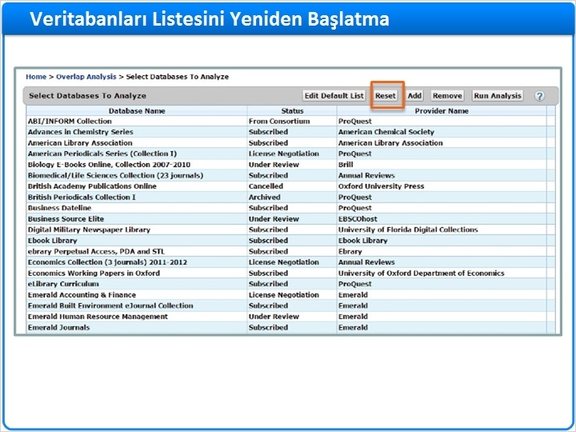
Notes:
Veritabanları listenizi, sadece Abone Olunan statüsüne sahip kaynakların karşılaştırma listenizde görüntüleneceği varsayılan ayarlara döndürmek için Yeniden Başlat butonuna tıklayın.

1.16 Konular
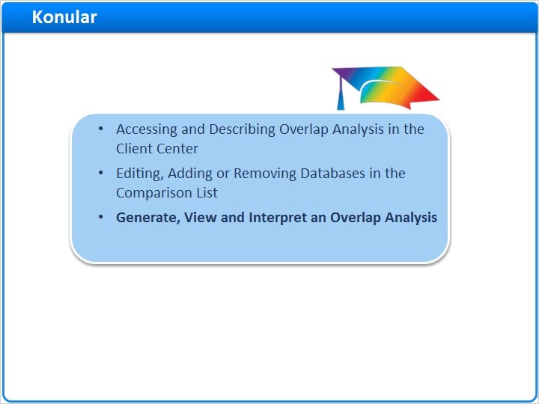
Notes:
Bu şekilde, Çakışma Analizi raporlama aracına nasıl erişildiğini ve veritabanı karşılaştırma listesinin Çakışma raporunuzda nasıl değiştirileceğini inceledik. Şimdi bir Çakışma Analizi'ni oluşturma, görüntüleme ve yorumlama için bazı esaslara göz atalım.

1.17 Bir Çakışma Analizi Çalıştır
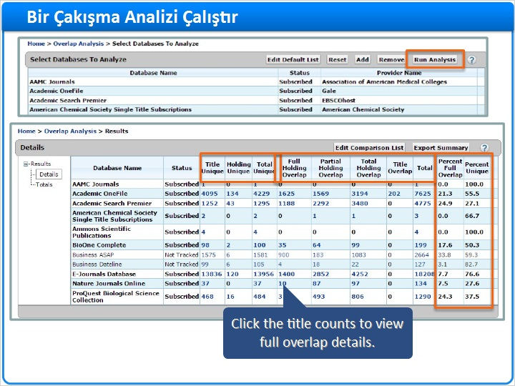
Notes:
Bir Çakışma Analizi raporu oluşturmak için Analizi Çalıştır butonuna tıklayın. Karşılaştırma listenizdeki kaynakların sayısına bağlı olarak raporun görüntülenmesi biraz zaman alabilir.
Rapor görüntülendikten sonra, en sağdaki Özel Oran sütununa göz atmanız size veritabanının sahip olduğu “özel” içeriğin oranını belirtecektir. Diğer bir ifadeyle, Müşteri Merkezi'nde takip ettiğiniz başka bir veritabanı paketi ile çakışmayan başlıkların oranıdır.

Bu veritabanında tam çakışan başlıkların yüzdesini de belirten Tam Çakışma Yüzdesi Sütunu'nu görebilirsiniz.

Veritabanı adı ve Statü sütunlarının yanında özel başlıklarınızla ilgili 3 sütun göreceksiniz: Başlık Özel, Stok Özel ve Toplam Özel
- Başlık Özel, veritabanlarınızdan sadece bir tanesinde bulunan dergilerin sayısını belirtir
- Stok Özel, birden fazla veritabanında bulunan, fakat çakışmayan tarihlere sahip dergilerin sayısını ifade eder.
- Toplam Özel, her iki sütunun toplamıdır

Çakışan kapsam bilgileri şu 4 Sütunda bulunabilir: Tam, Kısmi ve Toplam Stok Çakışması; Başlık Çakışması ve Toplam.
Tam Stok Çakışması, TAM tarih çakışmasına sahip birden fazla veritabanında bulunan dergileri belirtir
- Kısmi Stok Çakışması, KISMİ tarih çakışmasına sahip birden fazla veritabanında bulunan dergileri belirtir
- Toplam Stok Çakışması, Tam ve Kısmi Çakışmanın toplamıdır
- Başlık Çakışması, çakışan başlığa sahip olan, fakat çakışmayı tam veya kısmi olarak tanımlamak için yeterli bilginin bulunmadığı dergileri belirtir.

Nature Journals Online için bu örnekte Tam Stok Çakışması sütununda başlık sayısı 10'a tıklayacağım. Bu etkinliği, Tam Çakışma Yüzdesi ve Özel Yüzdesi dışında Çakışma Analizinizdeki herhangi bir miktara sahip sütun için gerçekleştirebilirsiniz.

1.18 Tam Çakışan Stoklar Listesi
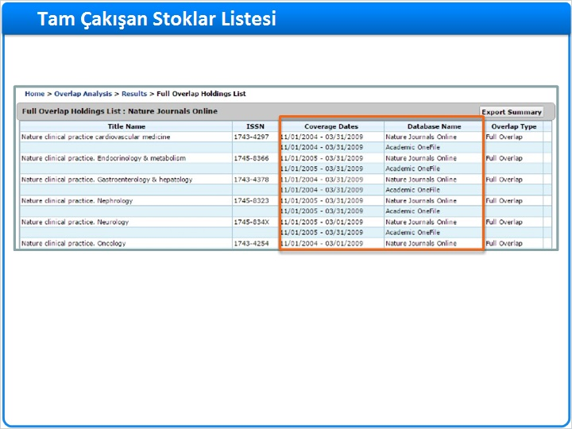
Notes:
Nature Journals Online'daki başlıkların Tam Çakışma Listesi için sonuç sayfası Tam Çakışma Stokları listesini göz önüne koyar.

Tam Çakışma Stokları Listesi e-Dergi'nin adını, ISSN, kapsadığı tarihi ve başlığın Müşteri Merkezi stoklarınızda şu anda bulunduğu veritabanlarının adını içerir.

Tam Çakışma kapsama tarihlerini içeren başlıkların takip ettiğiniz diğer veritabanlarında da bulunduğunu belirtir.

1.19 Kısmi Stok Çakışması
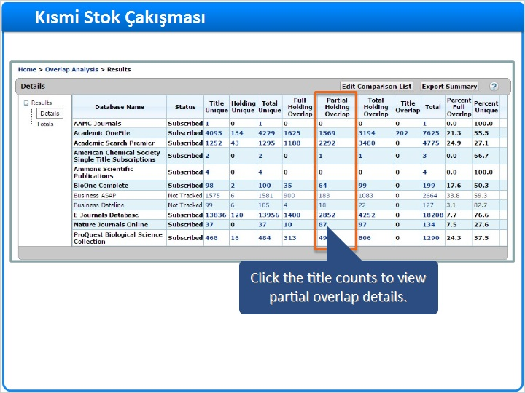
Notes:
Benzer bir şekilde, Kısmi Stok Çakışma sütunundaki başlıkların sayısına tıklarsanız, kısmi çakışma kapsama tarihlerine sahip e-Dergileri ve hangi veritabanlarının ilgili çakışan başlıkları kapsadığını görebilirsiniz.

1.20 Kısmi Stok Çakışması
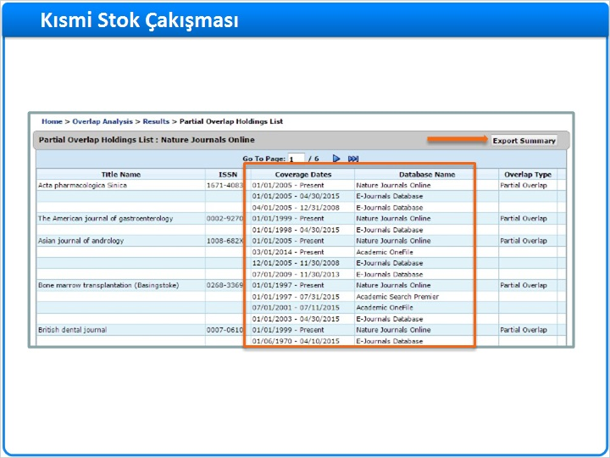
Notes:
Bu örnekte, Kısmi Çakışma'nın size hangi dergilerin kısmi çakışma kapsama tarihlerine sahip olduğunu ve bu başlıkların hangi veritabanlarında bulunabileceğini gösterdiğini rahatlıkla fark edebilirsiniz.

Bir Çakışma Analizi'ni bir metin dosyasına aktarmak için Özeti Dışa Aktar butonuna tıklayın.

1.21 Oturum Değerlendirmesi
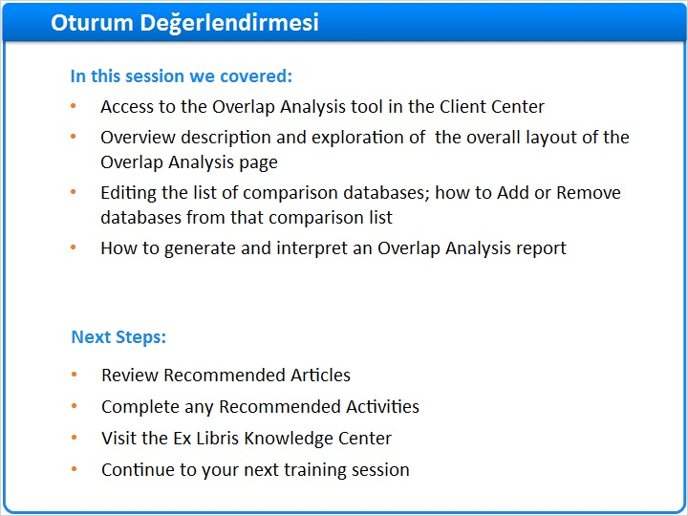
Notes:
Böylece Müşteri Merkezi'nde Çakışma Analizi ile ilgili bu eğitim sona eriyor.
Bu eğitimde şunları yaptık:
- Müşteri Merkezi'nde Çakışma Analizi aracına nasıl erişildiğini size göstererek başladık
- Çakışma Analizi sayfasının genel düzeninin bir tanım özeti ve incelemesini sunduk
- Daha sonra Çakışmanızda kullanılan karşılaştırma veritabanlarının listesini nasıl düzenleyebileceğinizin üzerinden geçtik ve daha iyi hedefe göre bir rapor oluşturmak için ilgili karşılaştırma listesi üzerinde veritabanlarının nasıl Eklenip Çıkarılabileceğini gördük;
- Eğitimi bir Çakışma Analizi raporunun nasıl oluşturulacağı ve yorumlanacağına odaklanarak sonlandırdık

Çakışma Analizi genel anlamda, çoklu veritabanlarında bulunan e-Dergi başlıklarının sayısını azaltmanıza izin verir, daha bilinçli koleksiyon kararları almanıza yardımcı olur, bütçenizi genişletir ve kullanıcılarınız için e-Dergi koleksiyonunun kapsamını ve miktarını arttırır.

Sonraki Adımlar:
İlave ürün bilgileri için lütfen bu eğitimi başlattığınız Tavsiye Edilen Makaleler bölümüne başvurun. Öğrendiklerinizi uygulamanıza yardımcı olacak tüm Önerilen Etkinlikleri tamamlayın.

Ex Libris Bilgi Merkezi'nde eğitim ve öğrenme uygulamanıza devam ettikçe faydalı bulabileceğiniz ilave ürün dokümantasyonları ve bilgi içerikli makaleler de bulunmaktadır. Umarız bu bilgiler Çakışma Analizi konusunda bilgilenmenize yardımcı olmuştur.

1.22 Teşekkürler!
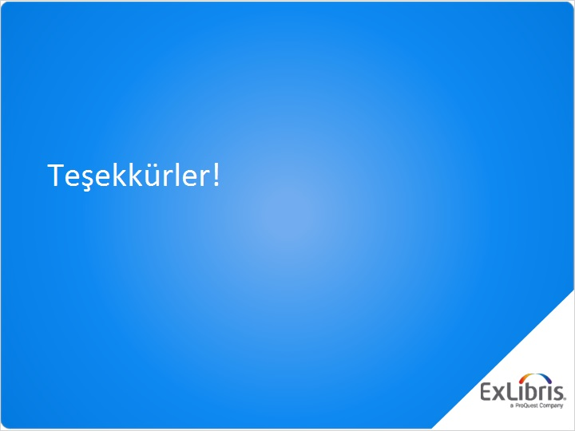
Notes:
Çok teşekkürler.

1.23 Bu Eğitim Hakkında
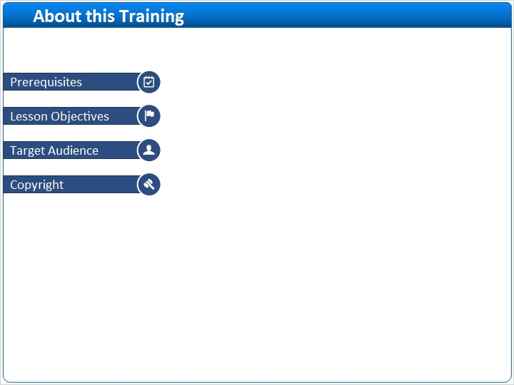
Notes:

1 (Slide Layer)
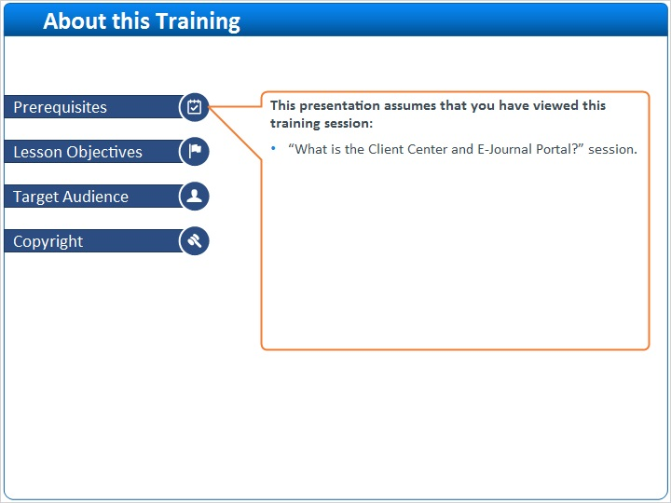

2 (Slide Layer)
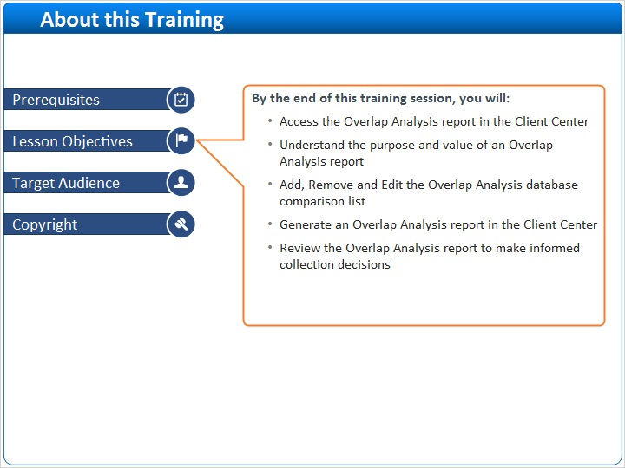

3 (Slide Layer)
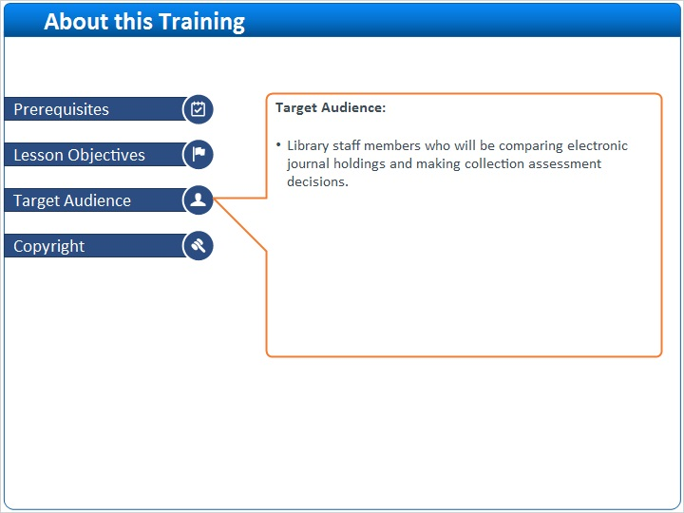

4 (Slide Layer)


